первый исторически достоверный польский князь, представитель династии Пястов. Сын полулегендарного князя Земомысла, имя матери неизвестно.

VK Facebook Mailru Odnoklassniki Twitter Twitter Twitter Print

18.04.2010

Около 960 года Мешко стал князем небольшого польского княжества Великая Польша с центром в Гнезно. Уже в начале правления ему удалось присоединить территории Куявии, Мазовии и Восточного Поморья. К его правлению относится первое упоминание польского государства в европейских хрониках.

Мешко I фотография

Мешко I фотография

В 963 году Мешко совершил набег на славянское племя лютичей, пытаясь подчинить Западное Поморье, однако был разбит соседними немецкими князьями. Это вынудило Мешко пойти на союз с императором Священной Римской империи Оттоном I. Одновременно начинается польско-чешское сближение: в 965 году польский князь женился на чешской принцессе Дубравке. Под влиянием империи и Чехии в 966 году Мешко принял христианство по латинскому обряду, что стало важнейшей предпосылкой включения польского княжества в культурно-политическую общность Европы. В 968 году было основано первое польское епископство в г. Познань. Сближение с империей позволило Мешко I в 967 году присоединить Западное Поморье.

Реклама:

Усиление польского государства спровоцировало его конфликт с соседними немецкими княжествами. В 972 году в Польшу вторглись войска графа Восточной марки Одона, но были разбиты в битве под Цедыньей. В 973 году Мешко I был вызван на имперский рейхстаг в Кведлинбурге, где он был вынужден согласиться на уплату дани императору за Западное Поморье и отдать в заложники своего сына Болеслава Храброго. Напряженность в польско-германских отношениях сохранялась до 980-х гг., когда восстание прибалтийских славян в 986 году и угроза языческой реставрации заставили князя вновь пойти на сближение с империей. Восстание было подавлено, попытки Дании укрепиться на польском побережье отбиты, а в 990 году к польскому государству была присоединена Силезия и Малая Польша (без Кракова).

Таким образом, к концу правления Мешко I польское княжество включило в свой состав практически все польские земли и стало крупным государством Центральной Европы, играющим важную роль в европейской политической жизни. Незадолго перед смертью Мешко I объявил Польшу ленным владением папы римского, пытаясь обезопасить страну от немецких вторжений.

Совсем стыд потеряла: 50-летняя Варум без белья вышла на сцену

Белорусы ликуют. Небывалая прибавка с 1 февраля

Доход для сайтов

Брак и дети

От брака (в 965) с Дубравкой, дочерью Болеслава I, князя Чехии:

Болеслав I Храбрый, князь (993—1024) и король (1024—1025) Польши

Святослава (Сигрид) (ум. ок. 1014 г.), жена Эрика VI, короля Швеции, позднее — жена Свена I, короля Дании

Князь Мешко I

'25 февраля 2014'

Мешко Первый стал первым исторически достоверным князем славянских племён, живущих в Крае над Вислой. Он происходил из полян и был представителем знаменитой династии Пястов.

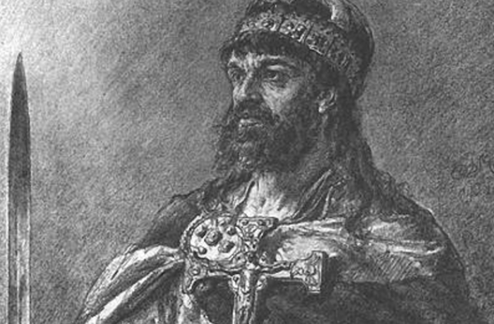

История не сохранила почти никаких сведений о его детстве. Известно лишь, что он был сыном князя Земомысла (считается, что он объединил несколько славянских племён), внуком Лешека и правнуком князя Земовита.  
Править Мешко I начал в 960 году. В тот момент его государство включала в себя лишь Великую Польшу с центром в Гнезно, население которой придерживалось языческих славянских верований. По мнению историков, Мешко был не только отличным руководителем, но и талантливым политиком и стратегом. А потому он понимал, что принятие христианства не только укрепит его позиции, но и улучшит отношения со Священной Римской Империей, с немецкими князьями и Чехией. Именно под влиянием Чехии он решает принять христианство. В 965 году он отправляется в Чехию, откуда привёз свою жену, княгиню Дубравку. А в 966 году он принял христианство по латинскому обряду, что означало, что Край над Вислой начинает превращаться в христианскую страну.  
В 968 году в Познани появляется первое епископство. Первым епископом становится священник Йордан. В 970-х годах епископская кафедра появляется в Гнезно.  
Дальнейшие годы были ознаменованы войнами и конфликтами вокруг Западного Поморья. В итоге ему даже пришлось согласиться на уплату дани за этот регион, а в Римскую Империю императору Оттону Первому выслать своего сына Болеслава как заложника.  
в 977 году умирает первая жена Мешко I. И вскоре он женится на Оде Дитриховне, графине из Саксонии.  
В то же время Мешко продолжает борьбу за объединение земель. На время его правления приходятся также восстание прибалтийских славян и попытки Дании навязать свою власть на польском побережье.  
Постепенно к землям Мешко были присоединены Силезия и Малая Польша, и Польское государство становится одним из крупнейших на тот момент в этой части Европы.  
Умер Мешко в 992 году. Наследником престола из всех его детей стал Болеслав Храбрый, продолживший дело отца по объединению земель.  
С именем князя Мешко Первого связан загадочный текст Dagome Iudex. В нём говорится о том, что Польша в её существовавших на тот момент границах передаётся под защиту Святого Престола. Историки до сих пор ведут споры о том, в каких условиях и для чего был написан этот текст. Но главное – этот текст является первым доподлинным свидетельством существования Древнепольского государства в его границах того времени.

разбит соседними немецкими князьями; об этом сообщали Ибрагим ибн Якуб и Видукинд Корвейский. В то же время, Мешко завладел племенами любушан (по Видукинду), вторгнувшись в сферу влияния Священной Римской империи. Сражаясь с велетским князем Вихманом, Мешко не решился на войну с императором Оттоном I и согласился платить ему дань. Эти обстоятельства вынудили Мешко пойти на союз с императором Священной Римской империи Оттоном I. Одновременно начинается польско-чешское сближение: в 965 году польский князь женился на чешской принцессе Дубравке, урегулировав взаимоотношения с чешским князем Болеславом I Грозным.

Крещение и христианизация Польши

Основная статья: Крещение Польши

Чтобы одновременно получить союзников в Саксонии (в то время — враги Чехии), гнезненский правитель решился на крещение. В 966 году под влиянием империи и Чехии Мешко принял христианство по латинскому обряду, что стало важнейшей предпосылкой включения польского княжества в культурно-политическую общность католической Европы и латинского языка. Поэтому следует констатировать, что крещение имело прежде всего политический характер, а сдержанность Мешко I свидетельствует о его дальнови